Chuyện khó tin:
một người dân Malaysia bắt được rồng trắng

From: Long Nguyen [mailto:longtuyen@gmail.com]
Sent: Friday, June 27, 2014 9:41 AM
To: Long To
Subject: Chuyện khó tin: một người dân Malaysia bắt được rồng trắng
Một con " vịt cồ " nữa phải không ?
Anh Long forward
http://tientri.net/hay-va-la/chuyen-kho-tin-mot-nguoi-dan-malaysia-bat-duoc-rong-trang/

Chuyện khó tin:
một người dân Malaysia bắt được rồng trắng
Những tấm hình này sẽ hoàn toàn thay đổi quan niệm của chúng ta về loài rồng, chúng có thật hay không, dưới đây là câu trả lời:
Một con rồng trắng bị bắn chết trong một ngôi nhà ở Malaysia. Người bắn là một ông chủ buôn trái cây. Khi đó ông đang ngủ thì đột nhiên nghe một âm thanh lớn làm ông tỉnh giấc, âm thanh giống như tiếng kêu cứu của một con thỏ và tiếng gầm nhỏ của một con hổ.
Ông lần mò xuống cầu thang thì phát hiện ra một con vật với hai sừng và ria mép dài đang hút máu một con thỏ. Để tự vệ, ông lấy ra một khẩu súng trường và bắn tám phát đạn vào con vật làm nó ngã vật xuống nền nhà. Sau khi biết chắc là con vật đã chết, ông mới tiến lại gần để xác minh thì tá hỏa khi nhận ra đó là một con rồng với bộ lông trắng như lông thỏ.
Ông nói với các phóng viên khi họ tìm đến phỏng vấn rằng: “Tôi không nghĩ nó lại là một con rồng trắng, tôi quá bất ngờ.” Theo quan niệm người phương Đông, rồng vào nhà sẽ mang lại điềm may, còn sừng của nó đáng giá hàng triệu đô la. Tuy nhiên, ông nói rằng ông sẽ không bán đi bất cứ phần nào của con rồng mà chỉ bảo quản nó để người dân đến xem.
Thông tin thêm về loài rồng trắng (Bạch Long)
Những chú rồng trắng có kích thước nhỏ và thông minh. Chúng sống trong khí hậu băng giá lạnh lẽo – khu vực Bắc cực là nơi sinh sống của chúng nhưng đôi khi rồng trắng cũng sống tại những ngọn núi rất cao. Chúng thường đi một mình, và có trí nhớ rất tốt. Vùng đồng bằng tuyết trắng và hang động, những nơi xa ảnh hưởng các tia nắng của mặt trời là nơi yêu thích của rồng trắng.
Một con rồng trắng có thể được xác định bởi đôi móng vuốt của nó, chúng có đôi mắt thông minh mang cái nhìn hung dữ. Bao quanh thân mình là lớp lông trông giống như lông thú, hoặc một số nơi chúng có lớp da bao phủ bởi lông vũ. Bàn chân rộng và móng vuốt sắc nhọn giúp rồng trắng đi bộ trên đỉnh những tảng tuyết. Một hào quang lạnh dường như tỏa ra từ con rồng trắng.
Sống ở nơi có khí hậu lạnh, rồng trắng thích các món ăn đã được ướp lạnh. Nếu nạn nhân của chúng chưa bị đóng băng đến chết thì chúng thường sẽ gói nạn nhân và keo đi trong tuyết cho đến khi họ được đông lạnh đúng cách.
Nếu bạn có dịp đối mặt một con rồng trắng, hãy đề phòng – chúng rất nhanh nhẹn và cảnh giác. Tốt nhất là bạn hãy đe dọa hoặc dọa dẫm chúng, vì rồng trắng đôi khi hèn nhát. Rồng trắng thở ra một làn sương giá lạnh.
Theo Bocau.net
HCD: Quả là xạo như thật :" Sống ở nơi có khí hậu lạnh, rồng trắng thích các món ăn đã được ướp lạnh. Nếu nạn nhân của chúng chưa bị đóng băng đến chết thì chúng thường sẽ gói nạn nhân và keo đi trong tuyết cho đến khi họ được đông lạnh đúng cách.
Nếu bạn có dịp đối mặt một con rồng trắng, hãy đề phòng – chúng rất nhanh nhẹn và cảnh giác. Tốt nhất là bạn hãy đe dọa hoặc dọa dẫm chúng, vì rồng trắng đôi khi hèn nhát. Rồng trắng thở ra một làn sương giá lạnh".
Sao ở đời có kẻ láo thiên láo địa quá chừng chừng. Thưa đây là con rồng sinh ra từ loài vịt. Bên dưới các bạn thấy cảnh vịt sinh Bạch Long.
.
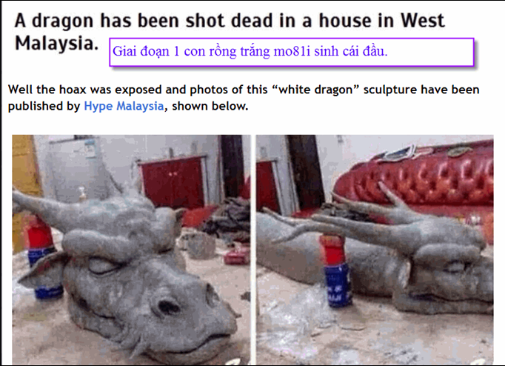
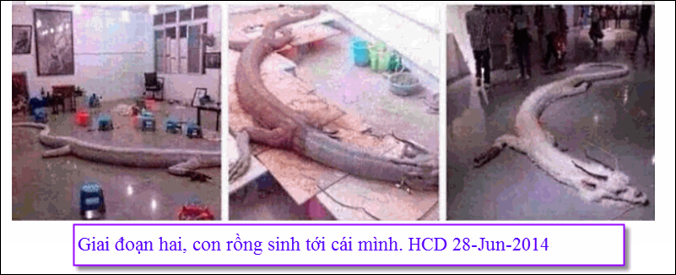
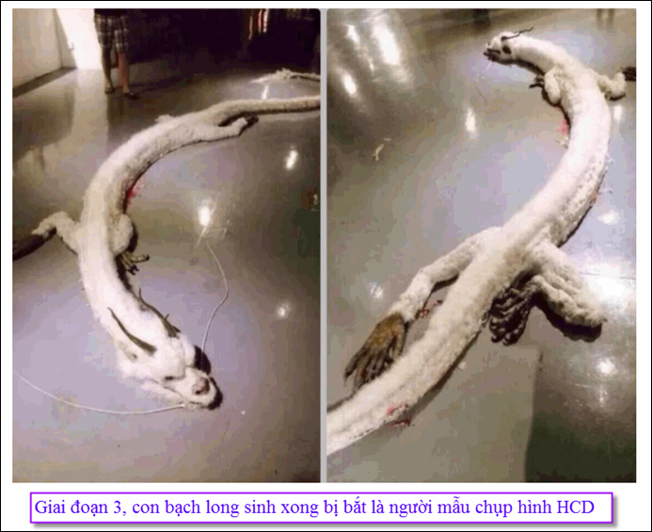

From: phuctai nguyen [mailto:phuctdeai@yahoo.com]
Sent: Sunday, June 29, 2014 6:41 AM
To: huy017@gmail.com
Subject: Re: [quanvenduong] con Bach Long lam nan va nha tien tri mu

Cam on anh Dang..Anh qua la doi thu 0 doi troi chung voi bon nguoi xao quyet thich tung tin nham de lua gat nguoi khac.Do do khi co diem nghi ngo doi voi tin tuc nao kho tin, toi thuong nho ngai Mao Ton Cuong co loi ban truoc khi fwd cho bang huu..That cam on Anh vo cung.Tuy nhien da gieo nhan thi phai co qua do vay chac 0 it nguoi bi anh lot mat na se om han ma tim moi cach de pha anh do...Xin anh can than !! T/C

